اداره آموزش،پژوهش و فناوری
مدارک لازم و مراحل اخذ پروانه تحقیق و توسعه(R&D)

واحدهای مشمول: واحدهای حقوقی (شرکت های) دارای پروانه بهره برداری، پروانه فنی مهندسی و پروانه کسب تولیدی صنفی

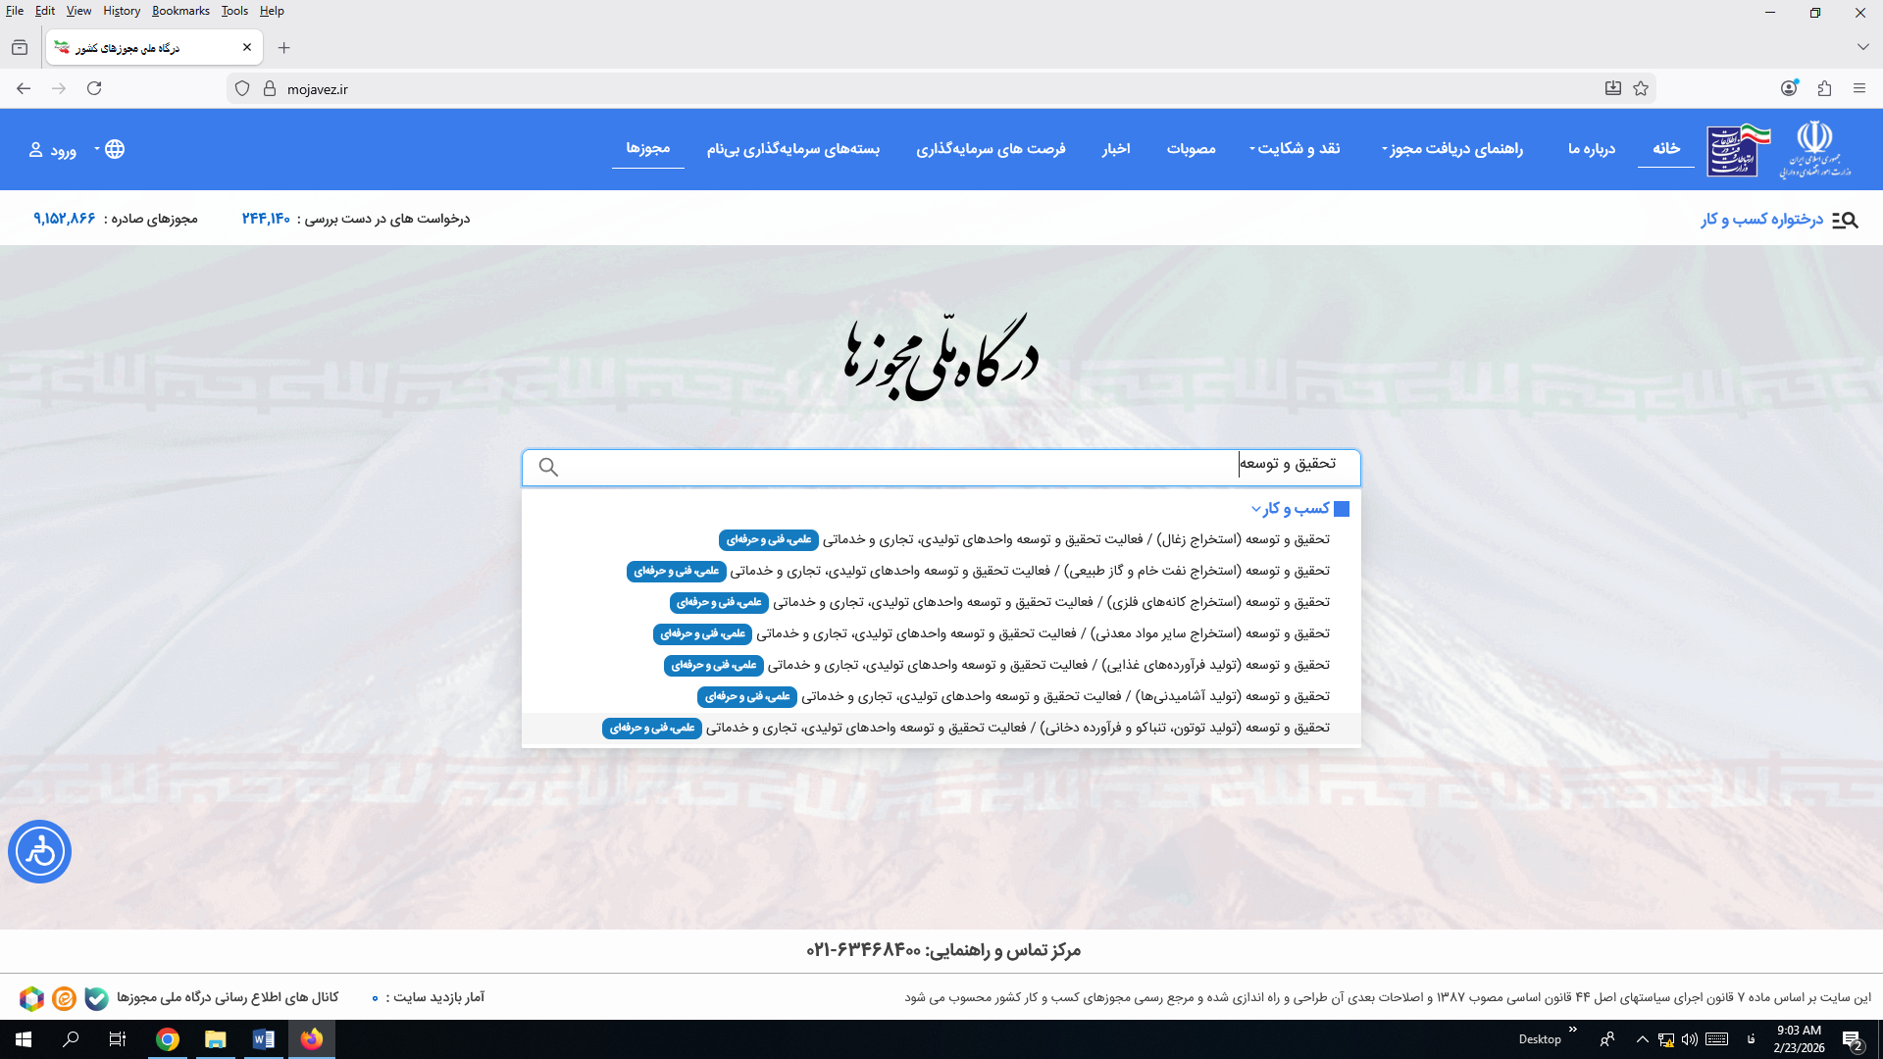
آغاز

ورود به سامانه mojavez.ir

تکمیل مراحل پروانه فعالیت تحقیق و توسعه واحدهای تولیدی،تجاری و خدماتی در درگاه ملی مجوزها

ورود به سایت بهین یاب
WWW.behinyab.ir

تصویر مدرک تحصیلی مدیر تحقیق و توسعه(مدرک تحصیلی حداقل کارشناسی مرتبط با حوزه مربوطه)
تکمیل مراحل و بارگذاری مدارک

تصویر چارت سازمانی مهمور به مهر شرکت(واحد تحقیق و توسعه مستقیما زیر مجموعه ی مدیر عامل باشد)

تصویر دوره آموزشی تکمیلی، در صورت نداشتن تعهد نامه با سربرگ شرکت و امضای مدیرعامل

تایید نهائی (ورود به مرحله بررسی کارشناسی )

در صورت نیاز به راهنمایی بیشتر تماس با 36242057 آقای دکترتفکری
بررسی مدارک و در صورت تائید ورود به مرحله بازدید

بازدید واحد تحقیق و توسعه

صدور پروانه توسط اداره آموزش،پژوهش و فناوری و امضاء مدیرکل و ثبت دبیرخانه

اپایان

